Тема «Химический состав клетки»

№ задания | Учебный материал с указанием заданий | Руководство по усвоению материала
№ 1 | I.Выполните задание:  1. Укажите, какие из перечисленных ниже химических элементов относятся к макроэлементам, а какие к микроэлементам. Почему их так называют?  О; Сu; С; Н; Mn; N; Ni; S; Fe; Se; Со; Ca; Zn; J; К  Химические элементы | См.параграф 5
2. Вставьте в текст пропущенное слово:
«в органических соединениях важным элементом, который способен вступать в связь со многими атомами и их группами, образуя цепочки, различные по составу, строению, длине и форме является ...».
3. О чем свидетельствует наличие одних и тех же
химических элементов в телах живой и неживой
природы?
№-2 | Цель: изучить биологические функции и значение  воды для клетки.
 | I. Выполнить задание.  1. Перечислить биологические функции воды:  а) б) в) | См.параграф 5
 | 2. Известно, что большинство клеток более чем на 60—80% состоят из воды. Какой вывод можно сделать из этого факта? | Обсудите устно в паре
 | 3. Вставьте в текст пропущенные слова: «По отношению к воде вещества делятся на ... и .... К ... веществам относятся многие соли, кислоты, щелочи, спирты, углеводы, некоторые белки и т.д. К ... соединениям относят жиры, клетчатку. | Работайте с учителем
№-3 | Цель: познакомиться с особенностями строения и биологическими функциями углеводов и липидов
 | I. Выполните задания:  1. Из приведенного перечня углеводов выпишите отдельно: моносахариды, дисахариды, полисахариды. Укажите их свойства (растворимость, вкус). Углеводы: глюкоза, фруктоза, крахмал, рибоза, дезоксирибоза, целлюлоза, лактоза, сахароза, хитин  Моносахариды Дисахариды Полисахариды  Свойства Свойства Свойства  1 1 1  2 2 2 | См.параграф 5
 | 2. В состав каких органических соединений входят рибоза и дезоксирибоза?
3. Углеводы - важная составная часть клетки.
Перечислите их биологические функции:
а)
б)
в)

 | II. Выполните тестовое задание:  1. В состав углеводов входят элементы:  а) С, Н. N; б) С, Н, О; в) Н, О, Р; г) С, N, О.  2. Мономером крахмала является:  а) аминокислота; б) дезоксирибоза;  в) глюкоза; д) фруктоза.  3. В качестве запасного вещества животные накапливают:  а) крахмал; б) гликоген; в) целлюлозу; г) сахарозу.  4. В состав наружного скелета членистоногих и клеток грибов входит:  а) крахмал; б) гликоген; в) хитин; г) целлюлоза.  5. Крахмал — продукт фотосинтеза, поэтому входит в состав только:  а) клеток растений;  б) клеток животных; клеток грибов. | Работайте самостоятельно
№-4 | Цель: познакомиться с органическими соединениями — липидами, выясните их биологические функции.
 | I. Выполните задания:  1. Из перечисленных органических соединений выпишите вещества, которые входят в состав липидов: глюкоза, аминокислоты, глицерин, хитин, гликоген, высшие жирные кислоты, дезоксирибоза. | См.параграф 5
2.Перечислите основные биологические функции липидов:
а) б) в)
 | II. Выполните тестовое задание:  1. Наибольшее количество энергии выделяется  при расщеплении 1 грамма:  а) жира; б) глюкозы;) белка; г) воды.  2. Способность верблюдов хорошо переносить жару объясняется тем, что жиры:  а) сохраняют воду в организме;  б) выделяют воду при окислении;  в) создают теплоизолирующий слой, уменьшающий испарение.  3. К каким соединениям по отношению к воде относятся липиды:  а) хорошо растворимые в воде;  б) нерастворимые в воде. | Работайте самостоятельно

Тема: «Химический состав клетки. Белки. Нуклеиновые кислоты»
№ задания | Учебный материал с указанием заданий | Руководство по усвоению материала
№-1 | Цель: выяснить особенности строения белковой молекулы.  I. Выполните следующие задания:  1. Какое из перечисленных ниже органических соединений является мономером белка: глюкоза, глицерин, жирные кислоты, аминокислоты, моносахариды. | См.параграф 6
 | 2. В организации белковых молекул участвует всего около 20 аминокислот, однако многообразие белков огромно. Чем это объясняется? | См.параграф 6
№-2 | Цель: изучить структурную организацию белковой молекулы и ее свойства.  I. Выполните следующие задания:  1. Вставьте пропущенные слова: «Аминокислотную последовательность в составе полипептидной цепочки относят к ... структуре белка. В результате образования водородных связей между —СО— и —NH— группами разных аминокислотных остатков большинство белков имеют вид спирали — это ... структура белка. Более плотная, трехмерная пространственная «упаковка» полипептида — ... структура белка. Следующий уровень организации белковой, молекулы - ..., который возникает в результате соединения нескольких макромолекул с третичной структурой в сложный комплекс». | В тетрадь запишите только вставленные словосочетания или термины
№-3 | Цель: изучить биологические функции белков  1 Выполните следующие задания:  1. Белки выполняют в клетке много жизненных функций. Запишите функции белков, характерные для различных типов белковых молекул, заполнив таблицу:  Типы белков Функции Примеры  1 Структурные.  2. Ферменты.  3. Гормоны.  4. Сократительные.  5. Транспортные.  6. Защитные. | Работайте с тетрадью и учителем
№-4 | Выполните лабораторную работу «Расщепление пероксида водорода в клетках клубня картофеля».  Цель: доказать ферментативный характер реакций обмена веществ; показать, что ферментативная активность присуща лишь живым клеткам.  В тетради оформите вывод:  1.Укажите от каких факторов зависит скорость ферментативных реакций:  а)  б)  в)  2. В каждой клетке содержатся тысячи ферментов. Что они собой представляют? Какова их роль в клетке? Почему при разрушении структуры ферментов жизнедеятельность клетки прекращается? | работа выполняется демонстрационно с учителем

Тема: «Химический состав клетки. Нуклеиновые кислоты. АТФ»

№ задания | Учебный материал с указанием заданий | Руководство по усвоению материала
№-1 | Цель: выяснить особенности строения ДНК.  I. Выполните следующие задания:  1. Вставьте пропущенные слова:  Сложные углеводы, белки, ... относят к группе биополимеров. Различают два типа нуклеиновых кислот—... и ... | Подумайте самостоятельно
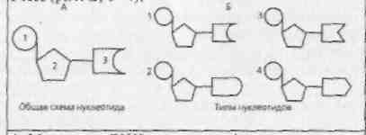 | 2. Рассмотрите рисунок.  1. Назовите вещества, входящие в состав нуклеотидов ДНК и РНК (А, 1-3).  2. Сколько типов нуклеотидов встречается в молекулах ДНК И РНК? В тетради выпишите соответствующие буквенные обозначения для ДНК и РНК (рис. Б, 1-4). | Работайте с рисунками  параграфа 6
 | 3. Молекулы ДНК состоят из 4 типов нуклеотидов, однако многообразие молекул ДНК бесконечно. Чем это объясняется? | Подумайте самостоятельно
 | 4. В основе строения молекул ДНК лежит принцип комплиментарности. Используя этот принцип, на предложенной одной цепи молекулы ДНК постройте вторую цепь: А-А-Т-Г-Ц-Ц-Т-Г-А | Работайте в паре
 | 5. Выполните тестовое задание.  1. В каком случае правильно указан состав нуклеотида ДНК?  1) рибоза, остаток фосфорной кислоты, тимин;  2) фосфорная кислота, урацил, дезоксирибоза;  3) остаток фосфорной кислоты, дезоксирибоза, аденин.  2. Мономерами нуклеиновых кислот является:  1) аминокислоты; 2) глюкоза; 3) глицерин и высшие жирные кислоты; 4) нуклеотиды  3. Вторичная структура ДНК поддерживается за счет водородных связей между:  1) соседними нуклеотидами;  2) комплиментарными основаниями в двух цепях;  3) остатками фосфорной кислоты в остове цепей.  4. В клетке ДНК содержится в:  1) ядре и митохондриях;  2) только в ядре;  3) в ядре и цитоплазме.  5. Какова функция ДНК в клетке:  1) хранение и передача наследственных свойств;  2) перенос аминокислот на рибосомы;  3) ускорение химических реакций. | Работайте индивидуально
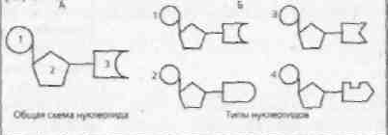  №-2 | Цель: ознакомиться с особенностями строения рибонуклеиновых кислот (РНК), их видами и функциями; уметь сравнивать строение молекул ДНК и РНК.  I. Выполните следующие задания:  1. Рассмотрите рисунок.  1. Назовите вещества, входящие в состав нуклеотидов РНК (А, 1—3);  2. Какие типы нуклеотидов встречаются в молекулах РНК (Б, 1-4] | Работайте в паре
 | 2.Заполните таблицу.  Основные виды РНК  Вид РНК Функции  1  2  3 | Работайте с параграфом 6
 | 3. Выявите сходства и различия в строении молекул ДНК и РНК, заполнив таблицу.  Признаки сравнения ДНК РНК  1. Структуры молекулы (сколько цепей, их форма)  2. Количество цепей  3. Моносахариды в нуклеотидах  4. Локализация в клетке (размещение)  5. Функции | Работайте в паре

Урок «Строение клетки»
№ задания | Учебный материал с указанием заданий | Руководство по усвоению материала
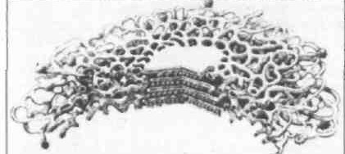  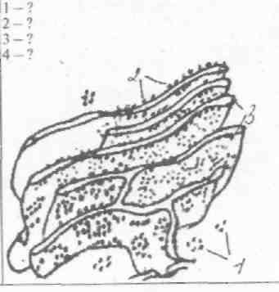  №-1 | I. Ответьте на поставленные вопросы:  1. Какие органеллы клетки относятся к одномембранным структурам?  1-?  2-?  3-?  4-? | Параграф 8
 | 2. Рассмотрите рисунок и определите, какой органоид изображен на нем? Какие виды встречаются в клетке, укажите их функции  Что располагается на поверхности указанной органеллы? | Работайте с рисунками и дополнительным материалом
 | 3. Рассмотрите рисунок и определите, какой органоид изображен на нем? Каковы его функции? | Работайте с рисунками и дополнительным материалом
 | 4. Установите соответствие между строением и функциями ЭПС и аппарата Гольджи (АГ): к каждой позиции, данной в первом столбце, подберите соответствующую позицию из второго столбца. Выпишите полученный ответ в нижнюю таблицу.  Строение и функции органелл Органеллы  1) состоит из группы полостей с пузырьками на концах А) ЭПС  2) состоит из системы связанных между собой канальцев Б)АГ  3) участвует в биосинтезе белка  4) участвует в образовании лизосом  5) участвует в образовании клеточной мембраны  6) осуществляет транспорт органических веществ в разные части клетки  1 2 3 4 5 6 | Работайте самостоятельно с параграфом 8
 | 5. Какая органелла является самой мелкой из одномембранных компонентов клетки? Укажите их функции. | Параграф 8
 | 6. Каково значение вакуолей, характерных для растительных клеток?  1)  2) | Работайте с дополнительным материалом
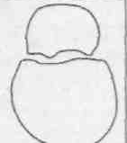  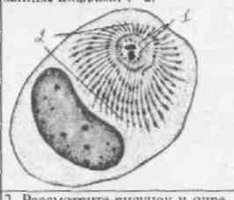  №-2 | Цель: познакомиться с немембранными органеллами клетки — клеточным центром, рибосомами, цитоскелетом, а также органоидами движения и клеточными включениями. | Внимательно прочитайте цель вашей работы
 | I. Вставьте в текст заданий 1-4 пропущенные слова:  1. «В цитоплазме живых клеток имеется опорно-двигательная система (внутренний скелет клетки), которую называют....»  2. «Цитоскелет состоит из ..., полых цилиндрических структур, образованных белковыми молекулами.» | Работайте с дополнительным материалом
 | II. Ответьте на вопросы:  1. Какая органелла изображена на рисунке? Каковые ее функции? | Работайте с рисунками и дополнительным материалом
 | 2. Рассмотрите рисунок и определите, какая органелла клетки на нем представлена? Где в клетке встречается эта органелла? С какими клеточными структурами связана ее деятельность? Каковы ее функции? | Работайте с рисунками и дополнительным материалом
 | III. Вставьте в текст пропущенные слова:  «Помимо постоянных органелл в клетке могут быть клеточные включения, представляющие собой временные образования. Основное место их локализации ... Они могут быть представлены в виде капель, гранул или зерен различной величины». | Работайте самостоятельно с параграфом 7
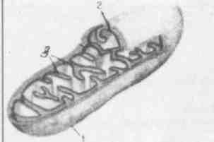  №-3 | Цель: познакомиться с особенностями строения и функциями полуавтономных органелл клетки.  I. Выполните задания.  1. А. Рассмотрите рисунок и определите, какая органелла клетки на нем изображена. | Работайте с рисунками и дополнительным материалом
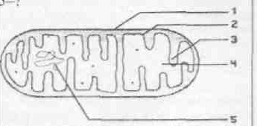 | Б. В соответствии с указанными цифрами запишите названия компонентов органеллы: 1-? 2-? 3-? 4-? 5-? В. Какие функции выполняет эта органелла в клетке? | Работайте с рисунками и дополнительным материалом
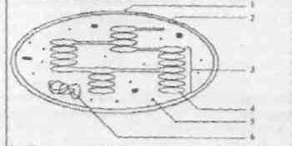 | 2. А. Рассмотрите рисунок и определите, какая органелла на нем изображена?  Б. В соответствии с указанными цифрами запишите названия компонентов органеллы:  1~? 2-? 3-? 4-? 5-? 6~?  В. На какие группы делятся пластиды:  1-? 2-? 3-? | Работайте с рисунками и дополнительным материалом
 | 3. Установите соответствие между группами пластид и выполняемыми ими функциями: к каждой позиции, данной в первом столбце, подберите соответствующую во втором столбце. Выпишите полученный ответ в нижнюю таблицу:  1) фотосинтез; А — хромопласты  2) накопление запасного крахмала; Б — хлоропласты  3) окраска лепестков, плодов и осенних листьев. В - лейкопласты  1 2 3 | Работайте самостоятельно с пароагрфом 8
 | 4. Выполните тестовое задание:  4.1. Компонентами клеток каких организмов являются пластиды  А. грибов; Б. бактерий; В. растений; Г. животных  4.2. Благодаря каким особенностям пластиды и митохондрии являются полуавтономными органеллами  А. имеют собственную ДНК;  Б. внутренняя среда отграничена мембраной;  В. характерны для эукариотических клеток.  4.3. Какой признак не является общим для пластид и митохондрий А. двойная мембрана,  Б. наличие собственной ДНК и рибосом;  В. способность к делению;  Г. характерны как для клеток растений, так и животных. | Работайте индивидуально
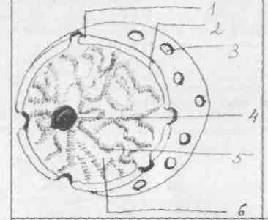  №-4 | Цель: познакомиться с самой крупной органеллой эукаритической клетки — ядром и его содержимым.  I. Выполните задания.  1. Рассмотрите рисунок и определите, какая органелла клетки изображена на нем? Какие структуры ядра обозначены цифрами 1-6? 1-? 2-? 3-? 4-? 5-? 6-?  Для ответа используйте следующие понятия: ядерная мембрана наружная, внутренняя ядерная мембрана, кариоплазма (ядерный сок), хроматин, ядерные поры.  2. Что представляет собой хромосома? Из каких веществ построена хромосома?  3. В какой части клетки располагаются хромосомы? | Работайте с рисунками и дополнительным материалом
 | Заполните схему, используя приведенные ниже слова  Формы жизни  Клеточные Неклеточные  1 4 1  2 5 2  3  Слова для справок: эукариоты, прокариоты, вирусы, бактерии, цианобактерии, вирусы растений, животные, грибы | Работайте с параграфом 7

